全國中小學科學展覽會 國中組
生活與應用科學科（二）（含生物科技／食品科學）
結合果蠅蕈狀體神經網路之電子鼻
於水果熟成與腐敗判別之研究
研究規畫書
日期：2026 年 9 月 27 日
預定參賽：2027 年縣市科展（約 3–4 月）
線上版：https://electronicnose.zeabur.app/

目錄

（在 Word 中於目錄上按右鍵 →「更新功能變數」即可顯示頁碼）

壹、研究摘要
果蠅在大自然中靠嗅覺尋找發酵中的水果，牠的「蕈狀體」只用約 2,000 個 Kenyon 細胞，就能分辨上千種氣味，而且只要學一次就記得。本研究以 M5Stack 搭配三種氣體感測單元（BME688、SGP30、SCD40）組成仿果蠅電子鼻，判斷香蕉處於「新鮮、可食、過熟、腐敗」哪個階段。
研究不只比較準確率，而是把果蠅嗅覺拆成五個機制（組合編碼、增益控制、PN 適應、稀疏編碼、多巴胺分區學習），逐一檢驗每個機制帶來什麼能力：換濃度也認得、只學一次就會、學新東西不忘舊的，並以「拿掉該機制」的消融實驗確認因果。食品科學的主問題是：電子鼻能否比肉眼提早發現香蕉開始腐敗。
先導模擬評估（模擬資料）顯示：果蠅模型在濃度外推、少樣本、不遺忘三項優於原始的 kNN 與邏輯回歸；把果蠅的「除以總量」增益控制搬到傳統方法上同樣有效（列為結論之一）；60 秒快速判斷各方法都做得到，高低濕度下果蠅模型較差。模擬資料的反應是自行設定的，只用來決定研究方向；真實感測器能否重現，是 11 月第一週要先驗證的最大風險。

貳、研究動機與科別選擇

一、為什麼選生活與應用科學科（二）
科（二）自第 63 屆（2023）起範圍為「生物科技／食品科學」。分析第 63–65 屆國中組科（二）全國得獎作品 42 件，全部都有實際的濕實驗與生活應用，純模擬作品 0 件。因此本研究把食品問題（水果何時腐敗）放在主體，仿果蠅電子鼻定位為解決問題的工具。科（二）歷來也接受「自製儀器檢測食品」的題型：
屆 | 科別 | 作品 | 與本研究的關係
58 | 生活（二） | 自製多功能行動光譜儀探討果汁新鮮度 | 同為自製儀器檢測新鮮度，但用光譜而非氣味
60 | 生活（二） | 可見光與近紫外線光譜分析蜂蜜品質 | 儀器檢測食品品質
65 | 生活（二） | 運用非破壞性電阻抗法檢測超音波催化效果（香蕉） | 分科後的新科（二），電子量測食品
65 | 生活（二） | 自釀釋迦醋之探討 | 發酵題材，可作延伸實驗對照

二、歷屆作品新穎度比對
比對範圍：國中組第 56–65 屆（2016–2025）全部科別全國得獎作品，共 1,086 件。
比對項目 | 10 年內件數 | 說明
電子鼻／以氣體感測器判斷食物新鮮度 | 0 | 全科別皆無
仿生神經網路（神經迴路建模） | 0 | 科（一）有 AI 影像辨識，但無仿生神經模型
以果蠅為研究對象 | 0 | 最接近者為第 65 屆科（一）雙翅目昆蟲趨光反應
自製儀器檢測食品 | 3 | 見上表，屬已被接受的題型
限制：僅比對全國決賽得獎作品的名稱，未含縣市賽作品，也未逐件閱讀內文。

參、研究目的與假設

一、果蠅嗅覺的五個機制與電子鼻的五種能力
果蠅的機制 | 電子鼻上的做法 | 預期帶來的能力 | 實驗
約 50 種嗅覺受器，用「組合」辨認氣味 | BME688 輪流 5 種加熱溫度＋SGP30＋SCD40，共 8 種「受器」 | 受器種類越多，越能分辨相似氣味 | E1c
觸角葉的增益控制（側向抑制）＋APL 全域抑制 | 除以總反應量；KC 只留前 5% | 換濃度也認得 | E3（E4 為實用目標）
PN 適應（習慣常聞到的氣味） | 扣掉平常的背景氣味模式（背景不需標籤） | 準確率提高、少樣本也學得會 | E2b、E5
Kenyon 細胞稀疏編碼 | 2,000 個 KC 只亮 5%，可用真實連結體接線 | 不同氣味的編碼不互相干擾 | E2b、E2c
多巴胺分區學習 | 學某一類時只改那一類的突觸 | 學新水果不忘舊的、M5Stack 上當場教 | E6

二、研究假設（實驗前訂定，結果照實回報）
編號 | 假設 | 判斷標準 | 實驗 | 先導模擬
H1 | 仿果蠅電子鼻能分辨 4 種氣味，準確率不輸傳統方法（非劣性） | 與最好的傳統方法差距 ≤ 5 個百分點 | E2 | 0.96 vs 0.995（差 3.1）
H2 | 只學 1 倍濃度即可認出 0.25–4 倍；拿掉增益控制就做不到 | 每個濃度 ≥ 80% 且高於原始 kNN／邏輯回歸；消融組明顯下降 | E3、E2b | 0.95–1.00 vs 0.25–0.95
H3 | 樣本放入 60 秒就能判斷，量測可縮短（實用目標，非果蠅專屬優勢） | 果蠅模型 60 秒時準確率 ≥ 85% | E4 | 0.92（傳統 0.83–0.89；30 秒時果蠅 0.69 較差）
H4 | 每類只給 1–3 個樣本，果蠅模型就學得會 | 1 個樣本時高於原始方法，差距大於抽樣標準差 | E5 | 0.88 vs 0.65–0.67
H5 | 學會新的一類後，舊類別不會被忘記 | 舊類別下降 ≤ 10 個百分點，且少於逐步更新的邏輯回歸 | E6 | −6 vs −77 個百分點
H6 | 判斷熟成要「組合比例＋強度」兩條路 | 加強度神經元後準確率明顯提升，且不輸傳統方法（差 ≤ 5） | E7 | 0.91 vs 0.74（邏輯回歸 0.92）
H7 | 電子鼻能比肉眼提早發現香蕉開始腐敗 | 多數香蕉提早 ≥ 1 天 | E7 | 模擬中位數 0 天
「先導模擬」只代表程式與設計在模擬資料上行得通；模擬資料的反應是自行設定的，不能當成實驗結果。H7 是食品科學的主問題，不論演算法勝負都能回答。

三、創新點
- 不只比準確率，而是拆解果蠅嗅覺：每個機制都有「拿掉它」的消融實驗，檢驗每一步的功能。
- 真實情境的能力：濃度會變、樣本很少、會一直學新東西，這些正是家用電子鼻會遇到的問題。
- 兩條路的假說：辨認「是什麼氣味」靠組合比例，判斷「壞到什麼程度」還需要強度；模擬支持此想法（但模擬本身設定腐敗主要是味道變強），要以真實香蕉檢驗。
- 真實果蠅連結體：使用 2026 年發表的雄果蠅完整中樞神經連結體（male-cns v1.0）的 PN→KC 接線。

肆、先導模擬評估
用模擬資料（含感測器上升曲線、每日漂移與雜訊）跑完整分析流程，比較「果蠅模型」「傳統 kNN／邏輯回歸」「傳統方法加上果蠅正規化」三種做法，確認實驗設計與程式可行，並作為研究假設的預期值。
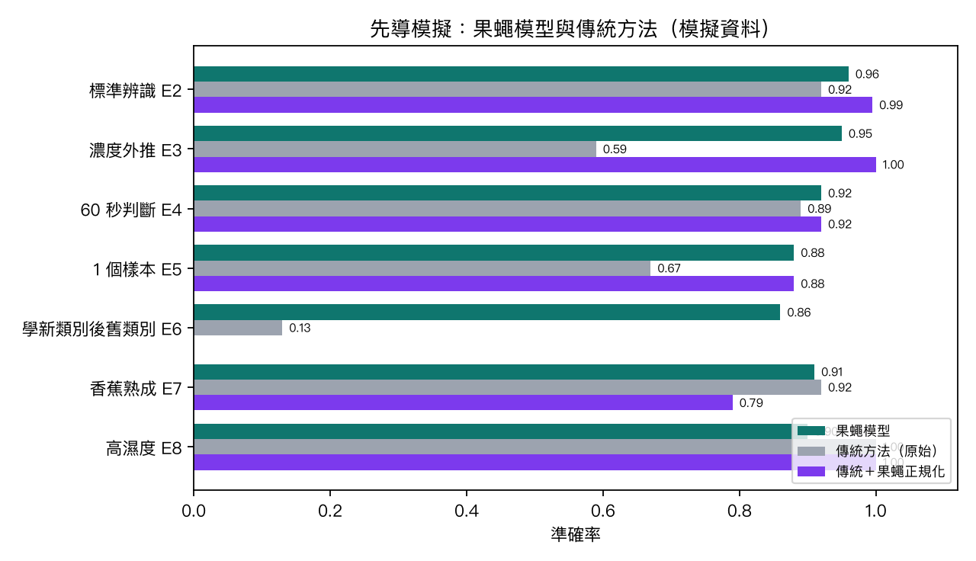
圖 1 先導模擬結果（模擬資料；傳統方法取 kNN 與邏輯回歸中較好者，E6 的傳統方法為逐步更新的邏輯回歸）

一、果蠅模型的三個關鍵設計與依據
設計 | 生物依據 | 先導模擬（拿掉 → 保留）
PN 適應（扣掉平常的背景模式） | PN 會對常聞到的氣味適應 | 標準辨識 0.84 → 0.96；1 個樣本 0.58 → 0.88
強度神經元（8 個，只在熟成判斷用） | 果蠅同時保留氣味種類與濃度資訊 | 香蕉 0.74 → 0.91
分區學習（每類一個多巴胺區） | 多巴胺神經元各管一個 MBON 區 | 學新類別時舊類別權重完全不變
研究限制（先導模擬已顯示）：① 把「除以總量」搬到 kNN 上，常常跟完整果蠅模型一樣好，列為結論之一：果蠅的增益控制原理可以移植；「不遺忘」則是果蠅分區學習特有的。② 高低濕度（E8）果蠅模型比傳統方法差（0.90 vs 1.00）；60 秒快速判斷（E4）各方法都做得到，不是果蠅專屬優勢。③ 模擬假設同一氣體不論濃淡「比例都一樣」；真實金屬氧化物感測器的比例可能隨濃度改變，11 月第一週就要用真實稀釋液檢查。
參數（強度神經元數量、KC 放電比例）只用「開發資料」決定：校正實驗前 4 天、香蕉第 1 批。之後固定不動，再用其餘資料測試。模擬資料的反應是自行設定的，只作預期值，不是實驗結果。

伍、研究設備與器材

一、氣體感測單元
單元 | 晶片 | 量測項目 | 用途 | 決定
Unit ENV-Pro | BME688 | VOC 綜合反應、溫度、濕度、氣壓 | UIFlow 2 一次只能設一個加熱溫度，程式輪流切換 5 段（200–360°C），得到 5 維氣味指紋 | 主力
Unit Mini TVOC/eCO2 | SGP30 | 乙醇與氫氣原始訊號、TVOC | 乙醇是過熟與發酵的關鍵氣體 | 主力
Unit CO2 | SCD40 | 紅外線式 CO₂ | 呼吸作用與微生物生長指標 | 主力
Unit MQ | MQ-5 | 液化石油氣、甲烷 | 與食品關係小 | 不採用
Air Quality Kit | SEN55 + SCD40 | PM、VOC、NOx、CO₂ | 功能重疊且較貴 | 不採用
三顆主力感測器的 I²C 位址互不衝突（SGP30 0x58、SCD40 0x62、BME688 0x77），以 Grove 分接器串接於 Core2 的 Port A。

二、器材清單與預算（粗估，尚未查價）
品項 | 用途 | 金額（NT$）
M5Stack Core2 × 1 | 主控、顯示、判斷 | 1,700–2,300
Unit ENV-Pro（BME688） | 氣味指紋 | 800–1,100
Unit Mini TVOC/eCO2（SGP30） | 乙醇、氫氣 | 400–600
Unit CO2（SCD40） | 二氧化碳 | 1,400–1,800
Grove 分接器、線材、microSD | 串接與記錄 | 200–400
保鮮盒、小風扇、抽氣泵 | 採樣盒與換氣 | 400–700
糖度計、pH 計 | 食品科學標準答案 | 500–900
標準溶液（酒精、白醋、乙酸乙酯） | 6 種稀釋校正 | 150–300
香蕉 3 批＋延伸水果 | 實驗樣本 | 450–600
合計 |  | 約 6,000–8,700

陸、研究原理與系統架構

一、偵測對象：選「果蠅真正在聞」的氣味
氣體 | 在食物中代表 | 對果蠅的意義 | 對應感測器
乙醇 | 水果過熟、酵母發酵 | 強烈吸引 | SGP30、BME688
醋酸 | 發酵後期、變酸 | 吸引 | BME688
乙酸乙酯 | 熟水果香味 | 吸引 | BME688、SGP30
二氧化碳 | 呼吸作用、微生物生長 | 高濃度時逃避 | SCD40
M5Stack 沒有專用的氨氣或硫化氫感測器，因此不以肉魚為樣本；乙烯對金屬氧化物感測器反應很弱，不作為主要指標。

二、一次量測的流程（約 12 分鐘）
- 換氣 120 秒：通乾淨空氣，取最後 60 秒平均為基準 b。
- 放入樣本 240 秒：取最後 60 秒平均為穩定值 r（E4 另以截斷資料測試提早判斷）。
- 回復 300 秒：換氣至讀值回到基準 ±10%，記錄回復時間。
- 每天開機暖機 30 分鐘；冷藏樣本先回溫 30 分鐘；每 5 個樣本插一次空盒追蹤漂移；量測順序每天隨機。
BME688 每 3 秒讀一次、讀完換下一段加熱溫度（UIFlow 2 的驅動 2 秒內重讀會回傳舊值），15 秒輪完 5 段。筆電程式 record.py 經 USB 或 WiFi 接收資料並自動標記階段。

三、每次量測的特徵
來源 | 特徵 | 維度
BME688 | 5 段加熱溫度下的氣體電阻，相對變化量 (r − b) / b | 5
SGP30 | 乙醇、氫氣原始訊號的相對變化量 | 2
SCD40 | CO₂ 增加量（千 ppm） | 1
環境 | 溫度、濕度（只記錄，不進模型；E8 分析用） | 2

四、仿果蠅蕈狀體模型
第一層 投射神經元（PN）：每個通道除以典型大小，再除以總反應量（增益控制：濃淡不同的同一氣味比例相同）；接著扣掉平常的背景模式、除以平常的變動（PN 適應，背景可用無標籤量測學得）；最後拆成上升與下降兩個 PN（放電率不能為負），共 16 個 PN。判斷熟成時另加 8 個各自偏好一段總反應量的強度神經元。
第二層 Kenyon 細胞（KC）：2,000 個 KC，每個 KC 隨機接 7 個 PN，或採用真實果蠅連結體接線（右腦 1,891 個 KC、54 個嗅小球、188,984 個 PN→KC 突觸，每個 KC 接收嗅小球數中位數 5）。只有驅動最強的 5% 放電（APL 全域抑制）。
第三層 輸出神經元（MBON）：每一類有自己的輸出神經元，多巴胺只改那一區的突觸（分區學習），權重為該類的平均 KC 編碼（除以樣本數，避免樣本多的類別每次都贏）。判斷取輸出最大者，信心度以 softmax 換算。

五、對照方法
方法 | 用途
kNN（k = 1、3）、邏輯回歸 | 傳統方法（原始特徵，標準化）
kNN／邏輯回歸＋果蠅正規化 | 只把「除以總量」搬過去：果蠅原理能否移植
單一門檻（只看乙醇） | 代表「一顆感測器夠不夠」
果蠅模型的消融版本 | 拿掉增益控制／適應／稀疏編碼／分區學習，各一個（E2b）
BME AI-Studio（選做） | Bosch 官方工具；UIFlow 輪流加熱的資料可能無法匯入，需先試
公平原則：少樣本實驗中，傳統方法也能用同一份無標籤背景資料做標準化；所有參數只用開發資料決定。

六、M5Stack 獨立判斷
程式已完成（enose_classifier.py＋mb_infer.py），模型連同 PN 適應、強度神經元與量測時間設定存成約 70–140 KB 的 JSON；已在電腦上驗證 M5Stack 版與電腦版的每一筆判斷與信心度一致。ESP32 上的速度與記憶體需上機實測。

柒、研究方法與步驟

一、實驗總表
編號 | 實驗 | 資料 | 成功標準 | 月份
E1 | 感測器特性：4 種標準溶液 × 6 種稀釋（0.1–4 倍） | 1 倍各 10 次、其他各 5 次；1 倍另測高／低濕度 | CV < 10%；第 1 週先檢查濃度比例是否穩定 | 11 月
E1b | 漂移：連續 7 天量空盒與同一瓶溶液 | 每天 1 次 | 扣基準後跨日 CV 變小 | 11 月
E1c ★ | 組合編碼：受器種類 1→8 種 | 重用 E1 | 種類越多準確率越高 | 11 月
E2 ★ | 標準辨識與非劣性（H1） | 重用 E1 | 與最好的傳統方法差 ≤ 5 個百分點 | 12 月
E2b ★ | 元件消融：一次拿掉一個果蠅機制 | 重用 E1 | 找出哪個機制造成哪種能力 | 12 月
E2c ★ | 真實連結體 vs 隨機 vs 打亂接線（探索） | 重用 E1 | 無預設方向，任何結果都報告 | 12 月
E3 ★ | 濃度外推：只學 1 倍，測 0.1–4 倍（H2） | 重用 E1 | 每個濃度 ≥ 80% 且高於原始方法 | 12 月
E4 ★ | 提早判斷：放入後 30–240 秒就判斷（H3） | 重用 E1 原始記錄 | 60 秒 ≥ 85%（實用目標） | 12 月
E5 ★ | 少樣本：每類 1/3/5/10 個，測試含各種濃度（H4） | 重用 E1 | 1 個樣本時高於原始方法 | 12 月
E6 ★ | 不遺忘＋M5Stack 現場教新水果（H5） | 重用 E7；另做現場示範 | 舊類別下降 ≤ 10 個百分點 | 2 月
E7 | 香蕉熟成與腐敗：3 批 × 室溫／冷藏（H6、H7） | 每天量到腐敗 | 強度神經元提升準確率；提早 ≥ 1 天 | 12–1 月
E7b | 氣味特徵 × 糖度、pH、褐斑的相關 | 重用 E7 | 找出最能代表腐敗的特徵 | 1–2 月
E8 | 濕度干擾：中濕度訓練，測高／低濕度 | 重用 E1 | 下降幅度與原因 | 2 月
E9 | 自釀水果醋三期（選做） | 另量 | 能否分出三期 | 2 月
E10 | 換水果：草莓或芭樂（選做） | 另量 | 香蕉模型能否沿用 | 2 月
★ 為果蠅核心實驗。E1c、E2、E2b、E2c、E3、E4、E5、E8 全部重用同一份 E1 資料（4 種氣體 × 6 種稀釋），不必另外量測。

二、E1 感測器特性（資料來源，最重要）
- 標準溶液：食用酒精、白醋、乙酸乙酯（或香蕉油香精）、清水，以「1 倍」為中間濃度，稀釋成 0.1、0.25、0.5、1、2、4 倍。
- 1 倍每種各量 10 次（訓練用），其他濃度各 5 次；1 倍另在低濕度（乾燥劑）與高濕度（濕紙巾）各量 5 次。共約 180 次、36 小時機器時間，11 月內完成，每天順序隨機。
- 第 1 週決策點：每種氣體先量 0.25、1、4 倍各 3 次，檢查「除以總量」後的比例是否接近。接近則照原計畫；不接近則加入 PN 壓縮非線性（取對數或開根號）重新檢查，仍不行則把 E3 範圍縮成 0.5–2 倍並在討論中說明。

三、果蠅核心實驗（E2b、E3、E4、E5、E6）
- E2b 元件消融：完整模型與 4 個「拿掉一個機制」的版本，在標準辨識、濃度外推、少樣本三項各自評分（每個版本用同一組抽樣）。拿掉後下降超過抽樣標準差才算「有用」。
- E3 濃度外推：每天輪流留出來測試，只用其他天的 1 倍樣本訓練，測該天的其他濃度。同時報告原始方法、傳統方法＋果蠅正規化、果蠅模型、果蠅模型拿掉增益控制。
- E4 提早判斷：把 E1 原始記錄在放入後 30–120 秒截斷，以截斷前 15 秒平均當作當下的值；若 60 秒就夠，E7 可縮短量測時間。
- E5 少樣本：每類只給 1、3、5、10 個樣本（從各濃度抽），各抽 20 次；測試集為保留的最後一天。所有方法都可使用訓練日的無標籤資料做標準化或適應。
- E6 不遺忘：先學新鮮、可食、過熟，再只學腐敗，比較舊類別準確率（對照：逐步更新的邏輯回歸、跨區懲罰的果蠅模型）；並在 M5Stack 加入「學習模式」做現場示範。

四、E7 香蕉熟成與腐敗（食品科學主體）
- 至少 3 批香蕉，每批 10 根編號：5 根室溫、5 根冷藏，另加 4–6 根陪測香蕉做破壞性量測（糖度、pH）。
- 每天：固定光源拍照 → 秤重 → 電子鼻逐根量測 → 陪測香蕉剖開量糖度與 pH。冷藏組先回溫 30 分鐘。
- 模型：果蠅模型＋8 個強度神經元（第 1 批為開發資料，第 2、3 批測試）；同時報告只看比例的版本，檢驗 H6。
- 提早天數：電子鼻「連續 2 天判為腐敗且信心度 ≥ 0.7」的第一天，對比 3 位不知道電子鼻結果的同學看照片多數決判定不能吃的第一天。

五、標準答案：香蕉熟成分級（須先與指導老師確認）
階段 | 判定規則
新鮮 | 果皮色階 1–5
可食 | 色階 6–7，褐斑面積 < 10%
過熟 | 褐斑面積 10–50%
腐敗 | 褐斑面積 > 50%，或出汁、發霉
褐斑面積以固定光源照片、ImageJ 或 browning_area.py 門檻法計算；糖度、pH 用陪測香蕉量測。

六、數據記錄表
欄位群組 | 欄位
基本資料 | 樣本編號、批次、第幾天、保存條件、量測日期時間、量測順序、稀釋倍數
環境 | 室溫、室內濕度、盒內溫度、盒內濕度、氣壓
感測器原始值 | BME688 5 段電阻（每 3 秒一段）、SGP30 乙醇與氫氣原始值、TVOC、CO₂（每秒一筆，record.py 自動存檔）
食品標準答案 | 照片檔名、色階、褐斑面積 %、重量、糖度、pH
判斷 | 分級標籤、肉眼投票結果、模型輸出與信心度

捌、數據分析方法
問題 | 分析方法 | 呈現方式
感測器重複性、漂移 | 變異係數 CV；扣基準前後跨日 CV | 表格、折線圖
標準辨識（H1） | 依量測日分組交叉驗證；非劣性差距 ≤ 5 個百分點 | 準確率長條圖、混淆矩陣
哪個機制有用 | 消融：拿掉後下降是否超過抽樣標準差 | 分組長條圖
濃度外推（H2） | 每天輪流留出，只用 1 倍訓練 | 準確率 vs 濃度（對數軸）
提早判斷（H3） | 截斷原始記錄 | 準確率 vs 秒數
少樣本（H4） | 20 次抽樣平均 ± 標準差 | 學習曲線
不遺忘（H5） | 學新類別前後舊類別準確率 | 前後對照圖
腐敗（H6、H7） | 依批次切分；每根香蕉「肉眼日 − 電子鼻日」 | 腐敗曲線、提早天數點圖

避免「一直調到贏為止」的規則
- 參數只用開發資料（校正實驗前 4 天、香蕉第 1 批）決定，寫進實驗日誌後固定。
- 傳統方法給同樣的調整機會與同樣的無標籤資料。
- 假設與判斷標準在實驗前訂好（本規畫書），實驗後新增的分析註明「事後分析」。
- 不論勝負，所有方法、所有濃度、所有批次的結果都報告。
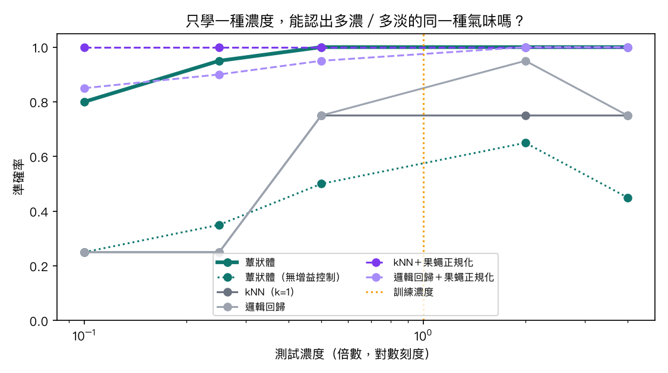
圖 2 E3 濃度外推示範圖（模擬資料，只示範分析方式）
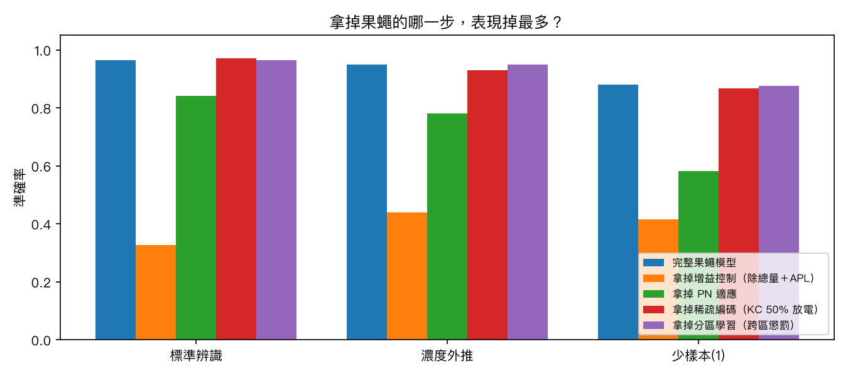
圖 3 E2b 元件消融示範圖（模擬資料）

玖、預期成果
- 一台成本數千元、可現場判斷與現場學習的仿果蠅電子鼻。
- 果蠅嗅覺五個機制各自貢獻的定量證據（消融實驗），以及「果蠅增益控制原理可移植到傳統方法」的檢驗。
- 濃度外推、少樣本、不遺忘三項能力與傳統方法的比較；快速判斷可縮短量測時間的評估。
- 香蕉在室溫與冷藏下的腐敗曲線，以及電子鼻比肉眼提早偵測的天數。
- 應用：家庭提醒「這串香蕉再 2 天要吃完」、通路倉庫抽檢開始腐敗的箱子。

拾、研究進度
月份 | 工作項目 | 檢查點／決策點
2026 年 10 月 | 採購、採樣盒、記錄程式；與老師確認分級標準；用模擬資料演練全部分析程式 | 能連續記錄 1 小時；每支程式都跑過一次
2026 年 11 月 | E1（6 種稀釋）、E1b 漂移、E1c 組合編碼 | 第 1 週：濃度比例是否穩定（決定 E3 範圍與是否加 PN 非線性）；月底：4 種氣味分得開
2026 年 12 月 | 以開發資料固定參數 → E2、E2b、E2c、E3、E4、E5；E7 第 1 批香蕉（開發） | H1–H4 結果；決定香蕉量測時間（依 E4）
2027 年 1 月 | E7 第 2、3 批香蕉；E7b 相關分析 | H6、H7 結果；3 批腐敗曲線
2027 年 2 月 | E6（含 M5Stack 現場學習模式）、E8；上機實測；延伸 E9、E10（選做） | M5Stack 可現場判斷與學習
2027 年 3 月 | 撰寫作品說明書、海報、準備現場展示 | 說明書送老師審閱
寒假（約 1 月下旬至 2 月中）在家也能量香蕉，但電子鼻與採樣盒要能帶回家，需先確認。

拾壹、風險與對策
風險 | 等級 | 影響 | 對策
真實感測器的濃度比例會隨濃度改變 | 高 | H2 的基礎（模擬假設比例固定） | 11 月第 1 週先測 0.25／1／4 倍；不穩定就加 PN 壓縮非線性，或縮小 E3 範圍並說明
濕度干擾 | 高 | 金屬氧化物感測器對濕度極敏感，香蕉會釋放水氣；模擬中果蠅模型在 E8 較差 | 每次記錄溫濕度；固定採樣流程；E8 量化影響；必要時盒內放定量乾燥劑
三顆感測器反應速度不同 | 中 | 提早判斷時比例還沒定型 | E4 從 30 秒起算；以 60 秒為目標
「一直調到贏」的質疑 | 中 | 結果可信度 | 參數只用開發資料決定並記錄；傳統方法同等對待；全部結果都報告
感測器漂移 | 中 | 同樣氣味每天讀值不同 | 每日量空盒基準；特徵用相對變化量；每 5 個樣本插一次空盒
每日量測工作量 | 中 | 每天約 1.3–2 小時 | 依 E1 回復時間與 E4 結果縮短量測；組員輪班
程式只在模擬資料上驗證過 | 中 | 真實資料可能出現沒想到的狀況 | 程式已完成（25 項測試）；10 月用清水先跑通流程；上機失敗時用電腦判斷展示
果蠅正規化讓傳統方法一樣好 | 低 | 「果蠅模型最好」不成立 | 列為結論之一：果蠅原理可移植；果蠅模型另有不遺忘、當場學習的能力
評審認為偏工程 | 中 | 被質疑不屬科（二） | 食品實驗佔一半以上篇幅；題目把「水果熟成與腐敗」放前面

拾貳、安全規範
- 乙酸乙酯、酒精為易燃液體：遠離火源，只取少量稀釋液，在通風處操作，老師在場。
- 腐敗水果與菌落培養皿：戴手套，用完密封丟棄；培養皿不開蓋觀察。
- 實驗香蕉一律不食用；抽氣泵出口朝窗外或通風處。
- M5Stack 內建鋰電池：充電時有人看管，不在採樣盒內充電。

拾參、參考資料（待逐一查證原文）
- 國立臺灣科學教育館，全國中小學科學展覽會科別說明：https://twsf.ntsec.gov.tw/Article.aspx?a=38&lang=1
- 全國中小學科學展覽會第 56–65 屆國中組得獎名單：https://twsf.ntsec.gov.tw/activity/race-1/{屆}/high.html
- Male CNS Connectome Consortium, “Sexual dimorphism in the complete connectome of the Drosophila male central nervous system”, Cell (2026), doi:10.1016/j.cell.2026.08.015；資料 male-cns v1.0（CC-BY 4.0）
- Google Research Blog, “A connectomics milestone: mapping the complete male fruit fly brain”：https://research.google/blog/a-connectomics-milestone-mapping-the-complete-male-fruit-fly-brain/
- Suh et al. (2004), CO₂ 受器神經元投射至 V 嗅小球（Nature）
- M5Stack 官方產品文件與 uiflow-micropython 原始碼：https://docs.m5stack.com/、https://github.com/m5stack/uiflow-micropython
- 待補：果蠅蕈狀體稀疏編碼與 APL 抑制、觸角葉增益控制（Olsen 等）、FlyHash（Dasgupta 等）、Bosch BME688 與 Sensirion SGP30／SCD40 資料手冊、香蕉果皮色階分級文獻。

附錄、程式與資料
所有程式與說明都在線上版與專案 code/ 資料夾，已通過 25 項自動測試：
項目 | 內容
研究計畫（網頁版） | https://electronicnose.zeabur.app/
程式與神經系統實作教學 | https://electronicnose.zeabur.app/tutorial.html
UIFlow 2 程式 | code/firmware/enose_logger.py（傳資料）、enose_classifier.py＋mb_infer.py（獨立判斷）
筆電接收 | code/record.py（USB 序列埠或 WiFi UDP）
實驗分析 | code/experiments/ e1、e1b、e1c、e2、e2b、e2c、e3、e4、e5、e6、e7、e7b、e8
果蠅連結體接線 | code/data/connectome/（male-cns v1.0 右腦 PN→KC）
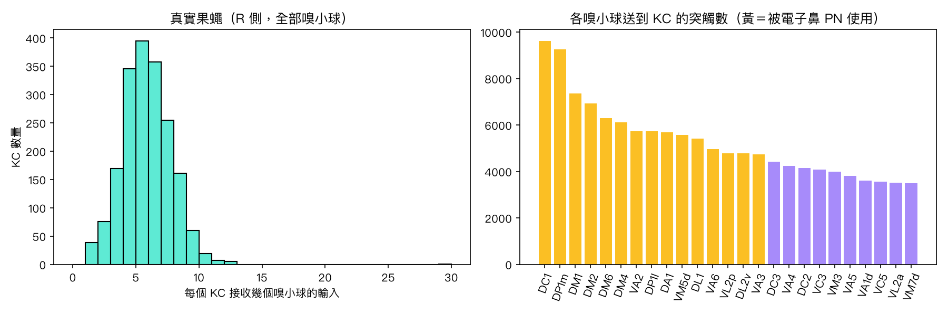
圖 4 真實雄果蠅連結體：每個 KC 接收的嗅小球數與各嗅小球送到 KC 的突觸數

